УЧИМСЯ КАТАТЬСЯ:

УПРАЖНЕНИЯ ДЛЯ РАЗВИТИЯ КООРДИНАЦИИ

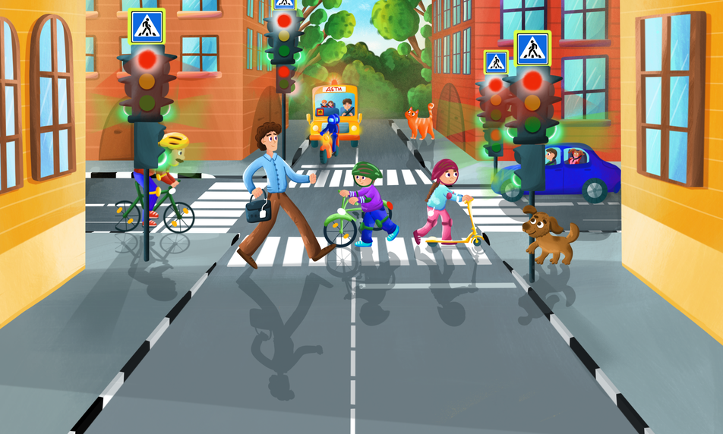

Самокат — излюбленное средство передвижения у детей. Во время его использования тренируются и укрепляются многие группы мышц, улучшается работа вестибулярного аппарата, развивается координация и внимание. Чтобы снизить риск травмирования при передвижении на СИМ и научиться лучше ориентироваться в пространстве, детям следует выполнять упражнения для развития координации.

Центр по профилактике ДДТТ Института воспитания подготовил несколько упражнений, которые можно выполнять утром или после школы. Регулярная зарядка сведёт вероятность падения к минимуму, а ещё поможет переключить внимание и эмоционально разгрузиться после учебного дня.

1. **Передвижение по квадрату.**Необходимо принять исходное положение: наклониться вперёд, поставить ноги шире плеч, а руки на пол. Одновременно оторвать от пола правую руку и левую ногу, развернуть корпус вправо, перевернуться животом к потолку и опустить левую стопу на пол, а правую руку поставить за спиной. Затем повторить то же самое в обратную сторону.
2. **Ходьба по линии**. В домашних условиях допускается нарисовать прямую линию на полу или положить ленту. По ней следует идти, стараясь ставить ноги ближе друг к другу. На улице или в парке можно попробовать походить по бордюрам. Если упражнение даётся легко, можно начать выполнять его с закрытыми глазами.
3. **Кувырок с выходом в «пистолет».**Необходимо выполнить кувырок вперёд, выйти на одну ногу, а вторую вытянуть вперёд. Затем подняться из «пистолетика» и повторить упражнение ещё раз с другой ноги.
4. **Поза дерева**. Для выполнения нужно выпрямиться и поставить стопу на внутреннюю часть бедра опорной ноги. При этом колено должно быть отведено в сторону. Руки необходимо вытянуть над головой или перед собой. Можно максимально потянуться вверх. Удерживать позу дерева следует не менее 30 секунд.
5. **Груз на голове**. Для выполнения упражнения подойдёт книга, коробочка или любой легкий прямоугольный предмет. Его нужно положить на голову и пытаться не уронить.

Регулярное выполнение упражнений для развития координации, а также знание правил дорожного движения позволят детям увереннее чувствовать себя на улице. Памятку с основными нововведениями для передвижения на СИМ можно найти [по ссылке](https://xn--80adrabb4aegksdjbafk0u.xn--p1ai/press-center/federalnyy-resursnyy-tsentr-po-profilaktike-ddtt/s-1-marta-nachali-deystvovat-popravki-v-pravila-dorozhnogo-dvizheniya/%D1%81).